**Test Technical Online Bootcamp DevOps**

**by:Rifat Hasbi**

1. Jelaskan menurut pendapatmu, definisi tentang DevOps dan **seberapa penting DevOps** di suatu perusahaan?

DevOps adalah kombinasi dari filosofi budaya, penerapan, dan peralatan yang meningkatkan kemampuan organisasi untuk memberikan aplikasi dan layanan dalam kecepatan yang tinggi: mengembangkan dan meningkatkan produk dalam waktu yang lebih cepat dari organisasi yang menggunakan pengembangan perangkat lunak dan proses pengelolaan infrastruktur tradisional

Adanya DevOps dalam perusahaan tentu akan sangat penting karena dapat mengurangi jumlah kesalahan, recovery lebih cepat dan deploy lebih banyak sehingga menjadi lebih efisien

1. Dapatkah kamu menggambarkan diagram alur seorang DevOps di suatu perusahaan, mulai dari tahap pengembangan produk  (*development*) hingga rilis ke publik (*production*)?

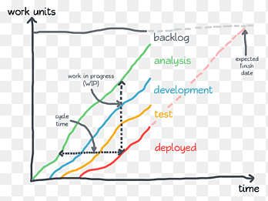

1. Kita sering mengenal platform yang bernama **GitLab, Github dan Bitbucket**,ketiga *platform* tersebut memiliki keunggulan masing-masing yang mendukung pekerjaan seorang DevOps, menurut pendapat kamu dari ketiga *platform* tersebut berikan alasan kenapa harus memilih 1 di antara yang lain?

Dikarenakan Github juga menyediakan fungsi jejaring sosial seperti feed, Followers, dan wiki. Selain itu dalam Github juga dilengkapi dengan forks, yaitu fitur untuk menduplikasi suatu proyek dan menjadi kanal bagi pengembang lain di luar tim utama proyek tersebut untuk mengirimkan kode yang hendak dikontribusikan.

1. Seorang DevOps sering menggunakan **Virtual Machine dan Docker** untuk memudahkan pekerjaannya, menurut pendapatmu mengapa dia harus menggunakan *tools* tersebut?

Dikarenakan Virtual Machine mampu melakukan tugas-tugas seperti menjalankan aplikasi dan program seperti komputer yang terpisah. dan juga hal hal seperti berikut:

-Virtualisasi dari desktop Anda sendiri

-Melakukan pengujian dengan sistem operasi yang berbeda

-Melakukan pengujian software pada banyak platform yang berbeda

Dan juga Docker memungkinkan untuk membuat, menguji, dan menerapkan aplikasi dengan cepat dan juga hal hal seperti berikut:

-kirim lebih banyak perangkat lunak lebih cepat

-menstandarkan operasi

-Memindahkan dengan mulus

-Menghemat uang

1. CI/CD (*Continuous Integration/Continuous Development*) merupakan hal yang sering ditemui oleh seorang DevOps. Menurut pendapatmu mengapa CI/CD diperlukan, dan berikan gambaran diagram kerjanya (Workflow)?!

Dikarenakan Continuous Deployment merupakan cara yang sangat baik untuk meningkatkan jumlah feedback yang diterima oleh pengguna aplikasi dan mengurangi tekanan karena tidak ada lagi **"Hari Rilis"**. Tim pengembang dapat fokus dalam membangun produk dan dapat **melihat perubahan code** mereka **beberapa menit** setelah mereka selesai mengerjakannya.

Dan dengan menggunakan CI Jika terjadi kesalahan/bug dalan build/test, tim pengembang dapat dengan cepat melakukan update code sehingga **kualitas produk bisa ditingkatkan**, dan **mengurangi waktu** untuk melakukan validasi sebuah update.

1. Lae seorang DevOps di sebuah perusahaan terkecil di Tanjung Balai, Lae diberi tugas untuk mengambil sebuah file menggunakan FTP oleh atasannya, menurut pendapatmu mengapa Lae harus menggunakan *tools* tersebut?

Dikarenakan dengan menggunakan akun FTP ini Anda dapat lebih mudah dalam mengirim file tersebut.

1. Sebutkan dan jelaskan Jenis-jenis IP beserta kelas-kelasnya yang kamu ketahui (gambarkan ke dalam bentuk tabel)!

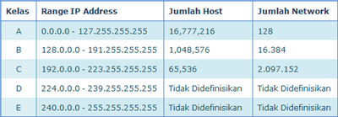

1. Bagaimana cara Anda memasukkan teks ke dalam sebuah file tanpa harus membuka file tersebut menggunakan editor seperti vim atau nano, menggunakan perintah linux?
2. Deploy sebuah project yang telah Kami sediakan ke Heroku menggunakan heroku-cli sertakan screenshot dan deskripsikan step by step-nya atau record menjadi video

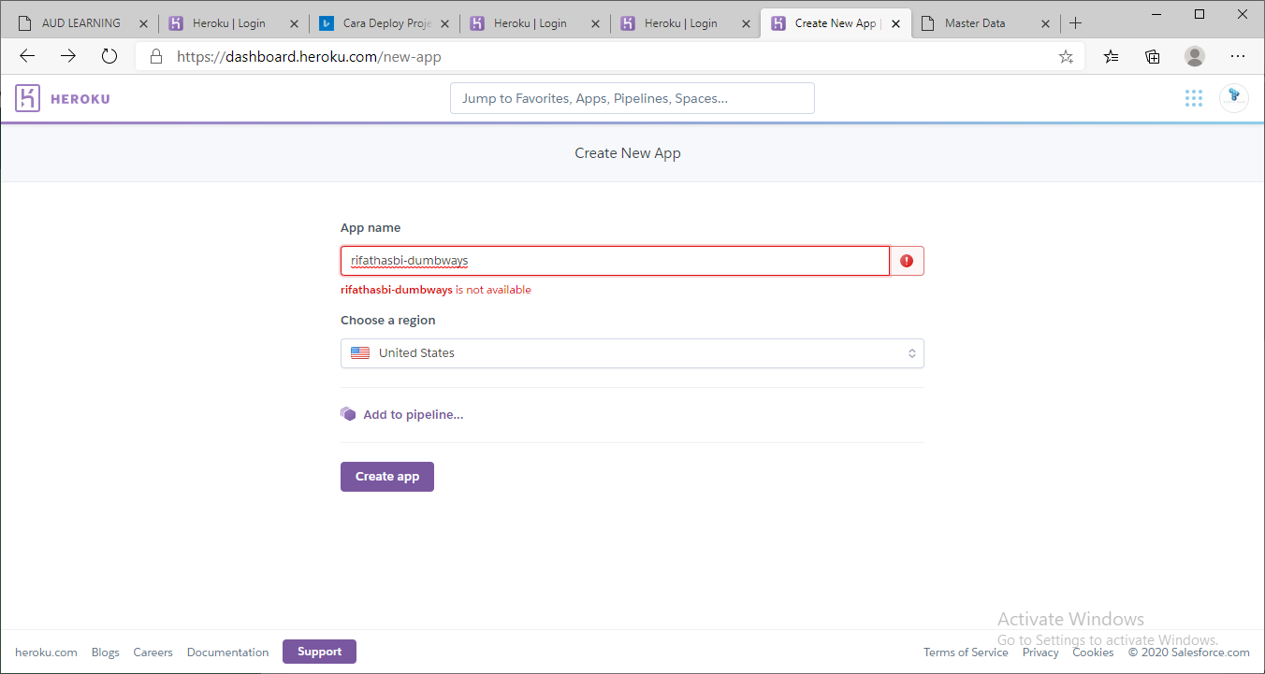

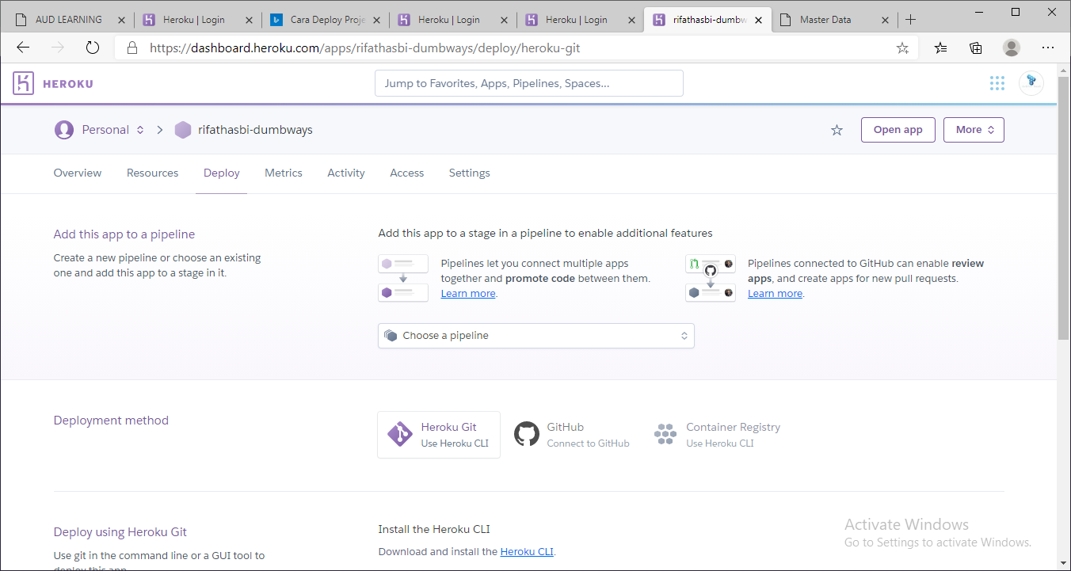

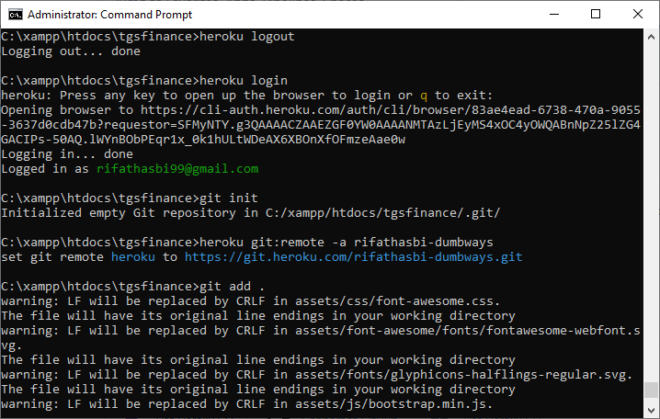





1. 